#标准化文档

|  |  |  |  |
| --- | --- | --- | --- |
| 日期 | 版本 | 作成 | 备注 |
| 2019年03月15日 | 1.0 | 曾梓建 | 初版作成 |
| 2019年04月11日 | 1.1 | 曾梓建 | 更正附录内容，修改程序 |
|  |  |  |  |
|  |  |  |  |
|  |  |  |  |

|  |  |  |  |  |
| --- | --- | --- | --- | --- |
| 编号： | | | | |
| **标准化名称** | | 数据库操作，UPDATE通用化实现 | | |
| **适用范围** | | SQLSERVER 语言库2008 R2 ，使用UPDATE操作 | | |
| **版本编号** | | **版本履历** | | |
| 1.0 | | 初版作成 | | |
|  | |  | | |
|  | |  | | |
|  | |  | | |
| **使用范例** | | | | |
| Interface. Ct_Update. NordUpdate(“数据库名”,”表名”,”更新值”,”条件列名”,”条件值”);  Return (Int) = 成功执行的次数; Ex: Return num; num = 1 → 成功执行;else → 失败;  条件列名：可用“,”分隔开多个条件 如：Id,PCB_Id；  条件值：可用“,”分隔开多个值，对应条件列名 如：10001024,0003KC；  当发生条件列名数 != 条件值输入数时程序自动默认以最小的输入总计来作为程序的判断数目，避免数据无法匹配； | | | | |
| **程序流程及说明** | | | | |
| 简易流程：   1. 先完成对多条件的分类； 2. 考虑完成对点更新OR 全局更新； 3. 整理SQL语句； 4. 执行，关闭SQL连接；   总结：  该接口以整理数据为核心，结合Insert、Search接口中，对点新增及多条件查询整合的办法，在程序中对SQL语句进行整理，便于循环使用；  使用前需注意：   1. 在更新操作使用之前要确认主键的完整； 2. 全局条件进行更新可以保证数据在没有主键时维持一定准确，但也需要查询系统表中的信息，注意数据库使用的语句的版本库，是否支持到相应的数据库。   附录：实现数据库更新 | | | | |
| **审核时间** |  | | **审核** |  |

附录：实现数据库更新

##### 初步了解

示例

UPDATE Websites SET alexa='5000', country='USA' WHERE name='菜鸟教程';

具体格式

UPDATE [表名] SET [更新列]=’数值’ ,…… WHERE [条件列名]=’条件值’;

以上为数据库基础更新操作的语句，在实现前可以大概明确参数分布，其中以下两个参数可能需要用到多个条件、对象作为修改：

1. 更新对象
2. 更新目标

##### 实现过程

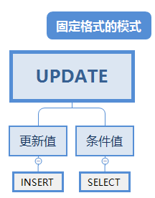 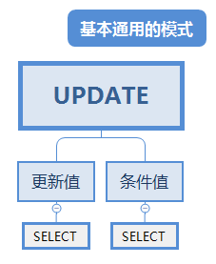

对于更新，在程序中它结合了INSERT和SELECT中的一些元素在语句中，所以我们可以运用之前做好的INSERT作为更新列的处理，而多个条件列传入参数借之前做 查询SELECT 时的思路可以完成。

函数整体布置：

Int Update

(string “数据库”,string “表名”,string “更新列”,string “更新值”,string “条件列”，string “条件值”);

需确认更新操作使用的具体对象，由于更新操作的对象并不是所有的值，所以不能利用INSERT中读取表名来获取列名的方法减少参数；对于使用类似 通过外置窗口完成对数据修改 的这一类程序中，就可以使用INSERT中取表名读列名的方式减少输入更新列；

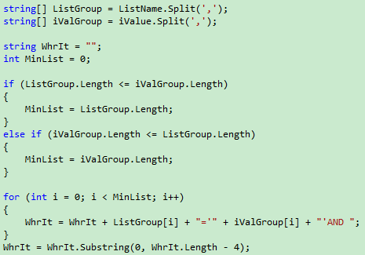

以上模块用于处理 WHERE XXX=’123’ AND XXX=’ABC’ AND … 的语句，在SELECT 中使用居多，可以通过读取识别参数中的值作传递整理。

而更新值处理，需要确认以哪种形式完成，如果希望减少参数，可以利用 INSERT 中，查询数据库表的列名作为获取更新列的方法：

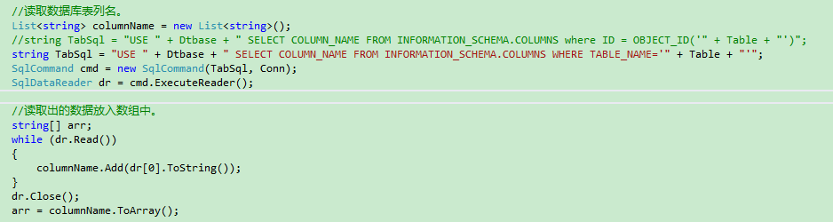

实现目的：将多个条件，多个值用最少的参数传给函数处理。

Ex：( 基本通用模式 )

Dtbase: PTSystem

TableName:Pt_KBSation

UDListName:Id,BoxNumber,TestDate,TestTime

UDListValue:1094661,0000120190411000002902,2019年04月11日,12:07:31

SRListName:Id,TestDate

SRListValue:1094661,2019年04月09日

##### 再开发指南

程序主要运行核心：

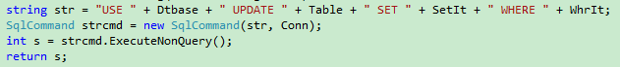

不管是INSERT/SEARCH/DELETE/UPDATE ，4大操作中主要核心的模块在如何整理成一个基础的SQL 运行语句，而整理的过程通过C#函数的方法处理完成后，整合成字符串，逐个代入。

核心运行流程：整理→ 编写→ 运行。

同时，后期也可以考虑将该部分的语句拆分，将↓

SqlCommand strcmd = new SqlCommand(str, Conn);

整理为一个执行函数、方法（旧类库中存在），再通过传入str：数据库语句，conn：数据库连接 来完成对一个数据库操作。

在集团的其他系统中，str能够在一个可视化程序中完成，编辑完成后保存到配置文件，程序再通过对应的编码完成该语句的使用，这样灵活了诸如包含 INNER JOIN / GROUP BY/ BETWEEN 语句的开发过程，也能对相关语句做统一的管理。